**ЛАБОРАТОРНА РОБОТА № 2**

**Варіант 2**

Знайомство з тегами мови HTML: списки та таблиці. Робота з посиланнями, якірні посилання. Зображення в мові HTML

***Мета*** : Навчитися створювати списки та таблиці в HTML. Дізнатися поняття атрибуту тегу. Познайомитися зі створенням якірних посилань. Навчитися створювати карти зображень.

**Хід роботи:**

**Завдання 1**:

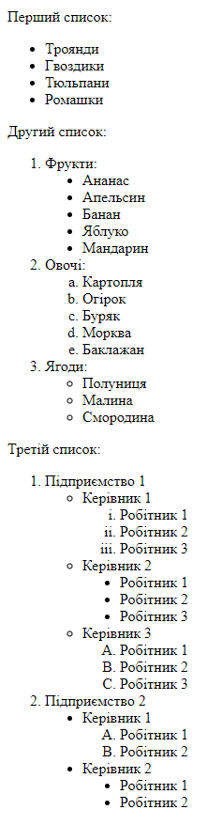

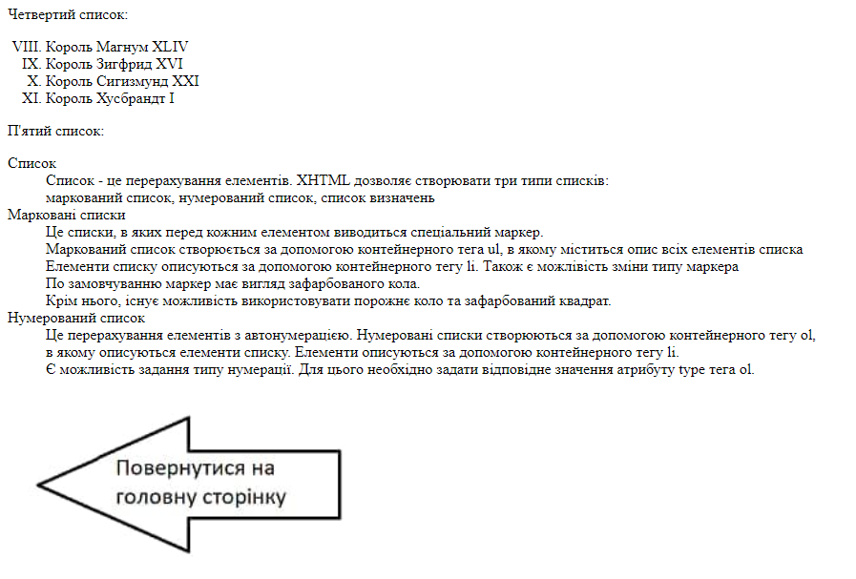

**Лісенинг HTML:**

<!DOCTYPE *html*>

<html>

    <head>

<meta *charset*="utf-8">

<title>Списки</title>

        </head>

        <body>

<p>Перший список:</p>

<ul>

<li>Троянди</li>

<li>Гвоздики</li>

<li>Тюльпани</li>

<li>Ромашки</li>

</ul>

<p>Другий список:</p>

<ol>

    <li>Фрукти:

        <ul *style* = "list-style: disc">

<li>Ананас</li>

<li>Апельсин</li>

<li>Банан</li>

<li>Яблуко</li>

<li>Мандарин</li>

        </ul>

    </li>

    <li>Овочі:

        <ol *type*="a">

            <li>Картопля</li>

            <li>Огірок</li>

            <li>Буряк</li>

            <li>Морква</li>

            <li>Баклажан</li>

        </ol>

    </li>

    <li>Ягоди:

        <ul>

            <li>Полуниця</li>

            <li>Малина</li>

            <li>Смородина</li>

        </ul>

    </li>

</ol>

<p>Третій список:</p>

<ol>

<li>Підприємство 1

    <ul>

<li>Керівник 1

    <ol *type* = "i">

<li>Робітник 1</li>

<li>Робітник 2</li>

<li>Робітник 3</li>

    </ol>

</li>

<li>Керівник 2

    <ul *style* = "list-style: disc">

    <li>Робітник 1</li>

    <li>Робітник 2</li>

    <li>Робітник 3</li>

    </ul>

</li>

<li>Керівник 3

<ol *type*="A">

    <li>Робітник 1</li>

    <li>Робітник 2</li>

    <li>Робітник 3</li>

</ol>

</li>

    </ul>

</li>

<li>Підприємство 2

    <ul *style* = "list-style: disc">

<li>Керівник 1

    <ol *type*="A">

        <li>Робітник 1</li>

        <li>Робітник 2</li>

    </ol>

</li>

<li>Керівник 2

    <ul *style* = "list-style: disc">

        <li>Робітник 1</li>

        <li>Робітник 2</li>

    </ul>

</li>

        </ul>

</li>

</ol>

<p>Четвертий список:</p>

<ol *type*="I" *start*="8">

    <li>Король Магнум XLIV</li>

    <li>Король Зигфрид XVI</li>

    <li>Король Сигизмунд XXI</li>

    <li>Король Хусбрандт I</li>

</ol>

<p>П'ятий список:</p>

<dl>

<dt>Список</dt>

<dd>Список - це перерахування елементів. XHTML дозволяє створювати три типи списків:</dd>

<dd>маркований список, нумерований список, список визначень</dd>

<dt>Марковані списки</dt>

<dd>Це списки, в яких перед кожним елементом виводиться спеціальний маркер.</dd>

<dd>Маркований список створюється за допомогою контейнерного тега ul, в якому міститься опис всіх елементів списка</dd>

<dd>Елементи списку описуються за допомогою контейнерного тегу li. Також є можлівість зміни типу маркера</dd>

<dd>По замовчуванню маркер має вигляд зафарбованого кола.</dd>

<dd>Крім нього, існує можливість використовувати порожнє коло та зафарбований квадрат.</dd>

<dt>Нумерований список</dt>

<dd>Це перерахування елементів з автонумерацією. Нумеровані списки створюються за допомогою контейнерного тегу ol,</dd>

<dd>в якому описуються елементи списку. Елементи описуються за допомогою контейнерного тегу li.</dd>

<dd>Є можливість задання типу нумерації. Для цього необхідно задати відповідне значення атрибуту type тега ol.</dd>

</dl>

<p><a *href*="index.html"><img *src*="back.jpg" *alt*=""  *title*="Назад" *width*="400px"></a></p>

            </body>

            </html>

**Завдання 2**:

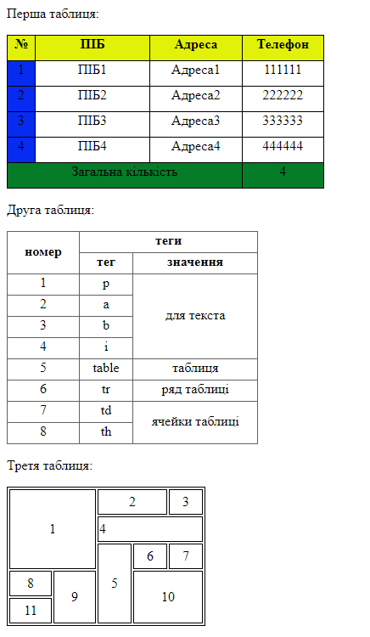

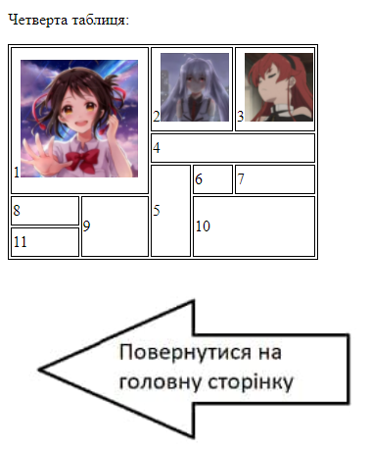

**Лісенинг HTML:**

<!DOCTYPE *html*>

<html>

    <head>

<meta *charset*="utf-8">

<title>Таблиці</title>

<link *rel*="stylesheet" *href*="tables.css">

        </head>

        <body>

            <p>Перша таблиця:</p>

            <table *id* = "first">

<thead>

    <tr>

        <th>№</th>

        <th>ПІБ</th>

        <th>Адреса</th>

        <th>Телефон</th>

    </tr>

</thead>

<tbody>

<tr>

<td *class*="q">1</td>

<td *class*="w">ПІБ1</td>

<td *class*="e">Адреса1</td>

<td *class*="e">111111</td>

</tr>

<tr>

    <td *class*="q">2</td>

    <td *class*="w">ПІБ2</td>

    <td>Адреса2</td>

    <td>222222</td>

    </tr>

    <tr>

        <td *class*="q">3</td>

        <td *class*="w">ПІБ3</td>

        <td>Адреса3</td>

        <td>333333</td>

        </tr>

        <tr>

            <td *class*="q">4</td>

            <td *class*="w">ПІБ4</td>

            <td>Адреса4</td>

            <td>444444</td>

            </tr>

            <tr>

            <td *colspan*="3" *class*="r">Загальна кількість</td>

            <td *class*="r">4</td>

            </tr>

</tbody>

</table>

<p>Друга таблиця:</p>

<table *id* = "second">

<thead>

<tr>

<th *rowspan* = "2" *class*="q">номер</th>

<th *colspan*="2">теги</th>

</tr>

<tr>

    <th *class*="q">тег</th>

    <th *class*="w">значення</th>

</tr>

</thead>

<tbody>

<tr>

<td>1</td>

<td>p</td>

<td *rowspan*="4">для текста</td>

</tr>

<tr>

<td>2</td>

<td>a</td>

</tr>

<tr>

<td>3</td>

<td>b</td>

</tr>

<tr>

<td>4</td>

<td>i</td>

</tr>

<tr>

<td>5</td>

<td>table</td>

<td>таблиця</td>

</tr>

<tr>

<td>6</td>

<td>tr</td>

<td>ряд таблиці</td>

</tr>

<tr>

<td>7</td>

<td>td</td>

<td *rowspan*="2">ячейки таблиці</td>

</tr>

<tr>

<td>8</td>

<td>th</td>

</tr>

</tbody>

</table>

<p>Третя таблиця:</p>

<table *id* = "third">

    <tbody>

    <tr>

<td *colspan*="2" *rowspan*="3">1</td>

<td *colspan*="2">2</td>

<td *class* = "w">3</td>

</tr>

<tr>

<td *colspan*="3" *class* = "e">4</td>

</tr>

<tr>

<td *rowspan*="3"  *class* = "w">5</td>

<td *class* = "w">6</td>

<td *class* = "w">7</td>

</tr>

<tr>

<td *class* = "q">8</td>

<td *rowspan*="2" *class* = "q">9</td>

<td *rowspan*="2" *colspan*="2">10</td>

</tr>

<tr>

<td>11</td>

</tr>

</tbody>

</table>

<p>Четверта таблиця:</p>

<table *id* = "fourth">

    <tbody>

    <tr>

<td *colspan*="2" *rowspan*="3" *class* ="e">1<img *src* ="tian1.jpg" *alt*=""  *title*="Твоє ім'я" *width*="120px"></td>

<td *colspan*="2">2<img *src* ="tian2.jpg" *alt*=""  *title*="Пластикові спогади" *width*="70px"></td>

<td>3<img *src* ="tian3.jpg" *alt*=""  *title*="Пластикові спогади" *width*="70px"></td>

</tr>

<tr>

<td *colspan*="3">4</td>

</tr>

<tr>

<td *rowspan*="3"  *class* = "w">5</td>

<td *class* = "w">6</td>

<td *class* = "w">7</td>

</tr>

<tr>

<td *class* = "q">8</td>

<td *rowspan*="2" *class* = "q">9</td>

<td *rowspan*="2" *colspan*="2">10</td>

</tr>

<tr>

<td>11</td>

</tr>

</tbody>

</table>

<p><a *href*="index.html"><img *src*="back.jpg" *alt*=""  *title*="Назад" *width*="400px"></a></p>

            </body>

            </html>

**Лісенинг CSS:**

*#first*{

    border-collapse: collapse;

}

*#first* td{

border: 1px solid black;

text-align: center;

padding-bottom: 10px;

}

*#first* th{

    background: rgb(226, 241, 8);

    border: 1px solid black;

    text-align: center;

    padding-bottom: 10px;

}

*#first* td*.q*{

    background: rgb(8, 43, 241);

    padding-left: 12px;

    padding-right: 12px;

}

*#first* td*.w*{

    padding-left: 50px;

    padding-right: 50px;

}

*#first* td*.e*{

    padding-left: 25px;

    padding-right: 25px;

}

*#first* td*.r*{

    background: rgb(4, 124, 40);

}

*#second*{

    border-collapse: collapse;

}

*#second* td{

border: 1px solid rgb(97, 97, 97);

text-align: center;

padding-bottom: 5px;

}

*#second* th{

    border: 1px solid rgb(97, 97, 97);

    text-align: center;

    padding-bottom: 5px;

}

*#second* th*.q*{

    padding-left: 20px;

    padding-right: 20px;

}

*#second* th*.w*{

    padding-left: 40px;

    padding-right: 40px;

}

*#third*{

    border-collapse: separate;

    border: 1px solid rgb(0, 0, 0);

}

*#third* td{

    border: 1px solid rgb(0, 0, 0);

    text-align: center;

    padding-bottom: 5px;

    padding-top: 5px;

    }

*#third* td*.q*{

    padding-left: 20px;

    padding-right: 20px;

    }

*#third* td*.w*{

        padding-left: 15px;

        padding-right: 15px;

        }

*#third* td*.e*{

            text-align: left;

            }

*#fourth*{

                border-collapse: separate;

                border: 1px solid rgb(0, 0, 0);

            }

*#fourth* td{

                border: 1px solid rgb(0, 0, 0);

                text-align: left;

                padding-bottom: 5px;

                padding-top: 5px;

                }

*#fourth* td*.q*{

                padding-right: 40px;

                }

*#fourth* td*.w*{

                    padding-right: 30px;

                    }

*#fourth* td*.e*{

                        padding-right: 10px;

                        }

**Завдання 3**:

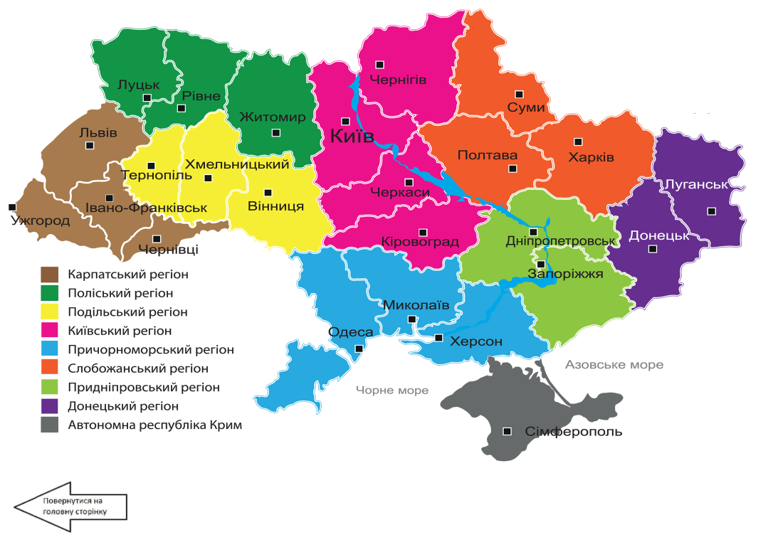

**Лісенинг HTML:**

<!DOCTYPE *html*>

<html>

    <head>

<meta *charset*="utf-8">

<title>Мапа</title>

        </head>

        <body>

<img *src*="map.jpg.crdownload" *usemap*="#image-map">

<map *name*="image-map">

    <area *target*="" *alt*="Київ" *title*="Київ" *href*="https://uk.wikipedia.org/wiki/%D0%9A%D0%B8%D1%97%D0%B2" *coords*="867,186,894,174,909,177,927,171,942,168,957,171,972,183,984,201,999,213,999,228,999,243,1004,258,1016,270,1016,285,1034,288,1049,285,1058,297,1064,309,1070,324,1085,327,1100,327,1118,321,1133,315,1148,318,1151,333,1166,345,1163,369,1148,380,1139,395,1133,410,1109,431,1124,425,1088,425,1070,428,1061,440,1061,455,1058,473,1046,488,1034,500,1022,512,996,506,981,515,966,524,945,518,927,524,912,536,894,524,876,509,885,488,876,464,870,446,879,428,894,419,900,401,900,380,891,357,882,339,879,318,885,297,882,276,873,255,873,231,867,198,852,217,856,228,867,215" *shape*="poly">

    <area *target*="" *alt*="Житомир" *title*="Житомир" *href*="https://uk.wikipedia.org/wiki/%D0%96%D0%B8%D1%82%D0%BE%D0%BC%D0%B8%D1%80" *coords*="634,263,634,245,646,224,658,206,664,179,670,161,682,176,685,158,700,158,712,137,724,146,742,146,751,131,757,146,778,146,793,155,798,179,813,167,825,149,843,143,855,158,861,176,870,191,855,203,855,224,873,233,867,251,876,266,879,284,876,302,876,323,876,337,891,352,897,370,894,385,897,400,891,419,873,434,873,455,846,463,822,469,822,443,813,422,798,418,787,433,769,427,751,427,730,430,703,430,682,424,664,412,673,382,667,361,646,355,631,340,628,320,622,299,631,284" *shape*="poly">

    <area *target*="" *alt*="Рівне" *title*="Рівне" *href*="https://uk.wikipedia.org/wiki/%D0%A0%D1%96%D0%B2%D0%BD%D0%B5" *coords*="455,85,473,85,497,88,518,88,533,100,557,100,574,109,598,118,619,118,634,127,640,142,658,145,679,142,676,166,658,178,655,199,646,214,637,229,625,250,628,274,616,297,616,309,598,315,577,321,563,336,539,357,521,357,497,348,473,354,452,363,428,357,422,375,398,375,398,348,392,327,395,297,413,294,425,280,440,283,455,280,473,288,473,268,488,262,497,241,512,226,491,220,506,202,488,193,464,175,461,157,458,130,452,112,467,100" *shape*="poly">

    <area *target*="" *alt*="Луцьк" *title*="Луцьк" *href*="https://uk.wikipedia.org/wiki/%D0%9B%D1%83%D1%86%D1%8C%D0%BA" *coords*="255,108,278,112,304,108,323,93,342,78,364,78,383,78,406,78,432,70,454,85,451,119,454,142,454,168,473,187,496,202,507,224,485,228,485,251,470,273,447,269,421,273,398,292,383,311,361,322,342,307,327,288,304,281,285,266,274,243,297,236,278,221,270,198,267,172,248,157,255,138" *shape*="poly">

    <area *target*="" *alt*="Львів" *title*="Львів" *href*="https://uk.wikipedia.org/wiki/%D0%9B%D1%8C%D0%B2%D1%96%D0%B2" *coords*="293,286,319,293,331,312,357,327,376,323,391,342,394,368,409,383,402,402,376,413,364,432,349,447,331,459,308,451,293,470,285,492,297,500,270,507,244,507,222,507,203,522,188,541,188,564,165,556,143,545,120,530,116,500,105,474,116,451,109,429,124,406,143,391,162,368,180,353,203,335,233,316,255,308,274,301" *shape*="poly">

    <area *target*="" *alt*="Ужгород" *title*="Ужгород" *href*="https://uk.wikipedia.org/wiki/%D0%A3%D0%B6%D0%B3%D0%BE%D1%80%D0%BE%D0%B4" *coords*="26,583,41,564,56,541,64,519,83,500,101,507,116,526,128,541,146,549,169,560,188,571,203,586,222,598,240,609,244,628,267,635,282,647,289,669,297,692,274,692,252,699,225,688,203,684,180,673,158,669,135,654,116,669,94,677,71,654,56,631,49,609" *shape*="poly">

    <area *target*="" *alt*="Івано-Франківськ" *title*="Івано-Франківськ" *href*="https://uk.wikipedia.org/wiki/%D0%86%D0%B2%D0%B0%D0%BD%D0%BE-%D0%A4%D1%80%D0%B0%D0%BD%D0%BA%D1%96%D0%B2%D1%81%D1%8C%D0%BA" *coords*="192,553,207,522,222,511,244,511,267,511,289,504,300,500,293,477,304,455,327,462,338,485,342,504,349,526,364,545,379,560,398,568,417,583,417,605,417,624,398,639,379,650,364,665,342,677,334,695,334,714,331,733,312,710,293,688,297,665,285,643,270,635,248,624,233,598,214,583,192,575" *shape*="poly">

    <area *target*="" *alt*="Чернівці" *title*="Чернівці" *href*="https://uk.wikipedia.org/wiki/%D0%A7%D0%B5%D1%80%D0%BD%D1%96%D0%B2%D1%86%D1%96" *coords*="334,737,353,729,368,710,391,707,409,710,432,703,454,703,481,699,496,684,507,665,530,665,548,650,567,643,590,643,609,650,631,639,639,616,616,616,590,620,563,620,537,624,533,639,515,628,488,624,473,605,454,620,447,598,439,616,424,598,421,616,424,639,402,643,379,654,361,669,342,684,338,710" *shape*="poly">

    <area *target*="" *alt*="Тернопіль" *title*="Тернопіль" *href*="https://uk.wikipedia.org/wiki/%D0%A2%D0%B5%D1%80%D0%BD%D0%BE%D0%BF%D1%96%D0%BB%D1%8C" *coords*="488,618,509,621,497,597,494,576,494,558,494,538,497,520,500,499,494,478,497,460,503,445,503,418,503,400,509,379,509,358,488,352,467,361,446,364,425,367,416,385,410,406,389,409,371,427,360,442,348,454,333,463,342,478,348,493,348,508,354,526,365,538,377,546,389,558,410,561,416,576,425,588,434,600,449,588,455,606,473,606" *shape*="poly">

    <area *target*="" *alt*="Хмельницький" *title*="Хмельницький" *href*="https://uk.wikipedia.org/wiki/%D0%A5%D0%BC%D0%B5%D0%BB%D1%8C%D0%BD%D0%B8%D1%86%D1%8C%D0%BA%D0%B8%D0%B9" *coords*="506,606,518,621,533,630,542,612,560,612,577,615,592,615,613,609,631,609,628,591,628,570,634,552,646,538,661,529,670,538,685,541,688,523,688,505,676,484,676,466,676,448,688,439,670,427,658,406,664,391,673,367,652,367,634,349,622,326,613,308,592,320,574,328,563,340,551,352,530,358,515,373,506,388,503,403,503,421,500,436,497,451,497,475,497,493,497,511,491,535,491,558,491,576,497,588" *shape*="poly">

    <area *target*="" *alt*="Вінниця" *title*="Вінниця" *href*="https://uk.wikipedia.org/wiki/%D0%92%D1%96%D0%BD%D0%BD%D0%B8%D1%86%D1%8F" *coords*="649,538,664,538,682,544,688,526,688,508,679,484,676,455,685,443,700,437,718,443,736,434,751,434,769,434,787,440,798,425,810,434,813,449,813,463,828,469,843,472,861,466,873,484,873,502,879,517,891,526,897,538,888,553,891,574,900,586,909,598,918,616,927,625,927,646,930,661,909,658,897,676,906,693,888,702,870,708,849,711,831,705,822,702,807,714,792,699,772,693,754,693,733,684,739,673,715,670,694,658,676,646,655,640,637,646,637,604,631,586,631,562,640,550" *shape*="poly">

    <area *target*="" *alt*="Одеса" *title*="Одеса" *href*="https://uk.wikipedia.org/wiki/%D0%9E%D0%B4%D0%B5%D1%81%D0%B0" *coords*="789,1142,804,1136,819,1133,831,1121,849,1121,864,1124,876,1130,879,1148,879,1154,894,1148,897,1124,882,1118,873,1097,879,1079,882,1064,891,1085,903,1094,897,1079,912,1079,921,1058,936,1058,948,1064,960,1043,975,1031,966,1014,957,999,942,987,945,978,963,978,981,999,990,1017,1004,1002,1010,981,1022,957,1019,951,1034,945,1052,942,1064,936,1064,915,1052,897,1052,891,1067,879,1082,870,1067,855,1061,855,1061,837,1037,837,1025,816,1028,799,1019,781,999,784,981,778,975,763,966,745,957,724,960,706,963,700,945,703,924,691,903,694,888,706,867,709,849,709,828,709,807,715,819,718,837,721,840,742,837,760,834,775,828,796,840,807,855,816,864,816,879,825,879,846,873,864,879,879,894,894,909,897,918,912,918,927,924,942,918,957,939,960,921,978,897,972,879,975,861,963,840,969,828,951,810,957,798,969,804,987,810,1002,798,1017,798,1034,781,1046,775,1061,760,1070,745,1079,748,1097,739,1112,709,1112,709,1121,715,1136,724,1145,736,1148,748,1157,766,1154" *shape*="poly">

    <area *target*="" *alt*="Миколаїв" *title*="Миколаїв" *href*="https://uk.wikipedia.org/wiki/%D0%9C%D0%B8%D0%BA%D0%BE%D0%BB%D0%B0%D1%97%D0%B2" *coords*="1052,894,1061,906,1061,927,1073,936,1088,939,1103,930,1112,915,1115,936,1127,942,1142,939,1145,918,1154,897,1166,888,1163,915,1172,924,1199,915,1219,906,1237,909,1252,909,1270,903,1276,882,1285,879,1270,864,1279,846,1291,846,1291,822,1282,816,1291,799,1285,781,1273,763,1282,751,1276,727,1252,724,1234,733,1228,748,1210,754,1193,751,1181,763,1166,754,1145,760,1142,739,1127,724,1109,706,1085,703,1064,709,1055,691,1031,694,1010,697,990,697,972,697,960,709,957,724,966,736,972,760,978,772,998,787,1016,772,1031,784,1025,807,1031,825,1049,831,1064,840,1079,852,1082,867,1079,882" *shape*="poly">

    <area *target*="" *alt*="Херсон" *title*="Херсон" *href*="https://uk.wikipedia.org/wiki/%D0%A5%D0%B5%D1%80%D1%81%D0%BE%D0%BD" *coords*="1166,918,1175,933,1196,945,1216,948,1193,960,1175,957,1160,951,1136,948,1115,948,1121,963,1145,963,1163,969,1160,984,1139,987,1181,996,1199,1005,1216,1017,1231,1022,1258,1020,1279,1011,1297,1014,1312,1002,1330,1017,1348,1022,1357,999,1372,999,1387,996,1408,993,1428,996,1455,996,1467,1008,1482,999,1497,1002,1515,987,1530,981,1530,957,1509,945,1488,909,1497,888,1479,879,1464,864,1455,843,1452,819,1434,825,1425,802,1405,799,1387,790,1369,793,1348,787,1327,796,1309,787,1288,781,1291,802,1294,828,1297,849,1276,846,1282,861,1288,873,1282,888,1264,900,1243,909,1222,906,1205,912,1190,918" *shape*="poly">

    <area *target*="" *alt*="Сімферополь" *title*="Сімферополь" *href*="https://uk.wikipedia.org/wiki/%D0%A1%D1%96%D0%BC%D1%84%D0%B5%D1%80%D0%BE%D0%BF%D0%BE%D0%BB%D1%8C" *coords*="1372,996,1387,1005,1399,1017,1417,1017,1434,1022,1440,1034,1458,1031,1461,1046,1476,1049,1476,1028,1494,1028,1488,1055,1500,1043,1506,1058,1521,1073,1536,1082,1548,1091,1554,1109,1554,1124,1572,1127,1590,1136,1563,1109,1527,1061,1515,1034,1503,1011,1518,1008,1548,1082,1599,1136,1608,1142,1626,1136,1638,1115,1655,1103,1658,1118,1673,1106,1691,1100,1706,1097,1727,1103,1739,1106,1745,1118,1730,1130,1727,1148,1727,1166,1709,1172,1688,1178,1667,1178,1638,1166,1617,1163,1599,1178,1587,1193,1572,1202,1560,1217,1536,1217,1512,1217,1494,1229,1482,1246,1473,1261,1458,1270,1440,1285,1417,1288,1399,1288,1375,1279,1354,1270,1369,1255,1375,1235,1375,1211,1372,1190,1360,1175,1342,1169,1324,1172,1309,1154,1288,1145,1264,1142,1246,1145,1237,1127,1255,1118,1270,1106,1282,1097,1300,1085,1315,1073,1339,1070,1354,1061,1372,1052,1369,1031,1363,1014" *shape*="poly">

    <area *target*="" *alt*="Запоріжжя" *title*="Запоріжжя" *href*="https://uk.wikipedia.org/wiki/%D0%97%D0%B0%D0%BF%D0%BE%D1%80%D1%96%D0%B6%D0%B6%D1%8F" *coords*="1542,981,1554,969,1566,951,1572,966,1590,960,1602,951,1620,934,1632,922,1649,913,1667,910,1682,922,1691,910,1706,895,1727,892,1745,895,1757,880,1769,868,1775,853,1763,838,1745,823,1754,811,1769,799,1781,781,1757,772,1733,763,1718,748,1703,727,1685,727,1664,730,1637,721,1626,701,1605,692,1587,692,1563,698,1536,689,1509,695,1491,710,1503,719,1506,736,1506,754,1512,769,1491,781,1464,775,1431,784,1408,787,1423,802,1437,814,1455,820,1464,838,1464,856,1473,868,1485,877,1503,886,1497,901,1488,919,1500,937,1515,945,1533,957" *shape*="poly">

    <area *target*="" *alt*="Дніпропетровськ" *title*="Дніпропетровськ" *href*="https://uk.wikipedia.org/wiki/%D0%94%D0%BD%D1%96%D0%BF%D1%80%D0%BE_(%D0%BC%D1%96%D1%81%D1%82%D0%BE)" *coords*="1285,767,1297,779,1318,791,1336,785,1354,782,1372,788,1393,785,1408,794,1428,779,1446,776,1464,770,1479,776,1497,773,1503,756,1494,732,1485,714,1500,696,1524,690,1542,690,1560,690,1575,690,1599,684,1623,690,1637,702,1646,723,1667,720,1691,723,1703,708,1697,687,1718,693,1727,675,1730,654,1715,639,1715,618,1724,609,1703,603,1682,600,1661,615,1646,594,1635,579,1617,570,1614,549,1599,558,1578,561,1554,555,1533,541,1512,529,1485,529,1461,535,1440,541,1425,552,1423,576,1423,594,1405,591,1387,582,1366,594,1345,594,1357,609,1354,627,1333,633,1330,654,1339,669,1333,687,1315,693,1297,708,1279,720,1282,735,1285,750" *shape*="poly">

    <area *target*="" *alt*="Кропивницький" *title*="Кропивницький" *href*="https://uk.wikipedia.org/wiki/%D0%9A%D1%80%D0%BE%D0%BF%D0%B8%D0%B2%D0%BD%D0%B8%D1%86%D1%8C%D0%BA%D0%B8%D0%B9" *coords*="918,666,939,660,957,645,975,645,996,639,1002,618,1016,606,1034,609,1058,606,1076,606,1088,612,1103,609,1109,591,1118,576,1136,579,1148,585,1166,582,1181,582,1181,564,1202,555,1217,564,1228,576,1243,570,1258,564,1252,544,1243,526,1249,508,1270,502,1279,514,1291,529,1303,538,1309,561,1324,573,1342,579,1357,573,1372,579,1351,594,1357,609,1351,627,1333,633,1333,648,1339,663,1333,681,1303,702,1285,717,1264,717,1243,726,1231,738,1214,750,1193,750,1178,765,1172,750,1148,753,1151,732,1133,723,1136,708,1112,702,1073,699,1055,681,1037,687,1016,690,999,693,981,693,969,699,945,696,927,687,909,687,897,675" *shape*="poly">

    <area *target*="" *alt*="Черкаси" *title*="Черкаси" *href*="https://uk.wikipedia.org/wiki/%D0%A7%D0%B5%D1%80%D0%BA%D0%B0%D1%81%D0%B8" *coords*="915,600,927,618,933,639,933,657,948,642,975,636,993,624,1004,603,1022,606,1043,603,1070,597,1085,609,1103,597,1106,579,1127,567,1139,576,1166,573,1184,552,1202,552,1222,561,1237,567,1249,552,1240,529,1243,508,1264,499,1246,484,1237,466,1222,451,1211,433,1196,424,1196,403,1181,391,1172,373,1157,385,1142,406,1130,424,1106,430,1085,427,1067,436,1064,451,1061,472,1055,490,1043,505,1031,517,1010,514,990,514,975,523,957,523,933,523,909,535,897,546,897,561,900,579" *shape*="poly">

    <area *target*="" *alt*="Чернігів" *title*="Чернігів" *href*="https://uk.wikipedia.org/wiki/%D0%A7%D0%B5%D1%80%D0%BD%D1%96%D0%B3%D1%96%D0%B2" *coords*="1001,199,1004,223,1004,250,1016,262,1022,277,1040,280,1058,286,1067,298,1073,316,1088,325,1106,322,1127,313,1142,310,1154,328,1166,340,1166,355,1181,352,1193,340,1213,346,1231,352,1243,340,1258,337,1270,322,1276,304,1273,271,1285,256,1282,235,1261,235,1255,220,1264,214,1267,196,1264,188,1273,173,1273,155,1267,134,1267,113,1285,98,1297,83,1309,71,1294,59,1297,41,1303,26,1282,26,1267,41,1249,47,1225,44,1202,35,1190,50,1187,68,1175,80,1160,83,1139,80,1121,71,1100,68,1076,77,1073,80,1040,77,1037,92,1019,107,1007,125,1001,143,999,161,1004,179" *shape*="poly">

    <area *target*="" *alt*="Полтава" *title*="Полтава" *href*="https://uk.wikipedia.org/wiki/%D0%9F%D0%BE%D0%BB%D1%82%D0%B0%D0%B2%D0%B0" *coords*="1196,347,1213,353,1237,350,1258,338,1273,323,1297,317,1315,329,1339,326,1357,323,1375,323,1393,320,1402,317,1405,332,1414,347,1428,362,1446,383,1470,371,1479,386,1476,404,1491,413,1506,419,1518,434,1530,446,1542,458,1545,472,1536,478,1536,496,1521,508,1500,502,1494,520,1470,526,1446,535,1425,544,1420,559,1417,583,1399,583,1381,580,1363,571,1333,571,1312,559,1303,535,1285,520,1270,496,1249,484,1237,460,1219,443,1205,425,1202,401,1187,386,1172,368,1178,353" *shape*="poly">

    <area *target*="" *alt*="Суми" *title*="Суми" *href*="https://uk.wikipedia.org/wiki/%D0%A1%D1%83%D0%BC%D0%B8" *coords*="1264,122,1270,146,1276,164,1270,185,1261,194,1270,211,1255,229,1276,232,1288,244,1282,268,1282,289,1276,307,1288,316,1303,319,1324,319,1339,319,1357,319,1375,319,1393,313,1405,316,1414,331,1422,346,1428,361,1437,373,1458,367,1473,370,1491,361,1509,361,1524,346,1542,349,1560,343,1545,325,1530,307,1530,289,1527,265,1515,247,1518,226,1500,232,1491,211,1473,205,1455,217,1434,208,1414,199,1399,185,1390,164,1384,143,1390,131,1408,122,1396,101,1381,89,1369,71,1372,53,1354,44,1342,23,1324,32,1318,38,1306,29,1294,44,1294,59,1300,98,1276,107" *shape*="poly">

    <area *target*="" *alt*="Харків" *title*="Харків" *href*="https://uk.wikipedia.org/wiki/%D0%A5%D0%B0%D1%80%D0%BA%D1%96%D0%B2" *coords*="1566,335,1581,317,1602,317,1620,320,1632,335,1655,332,1667,344,1685,335,1703,323,1721,320,1739,320,1757,305,1766,314,1775,326,1784,344,1796,356,1817,368,1832,380,1835,404,1829,419,1829,434,1829,449,1826,469,1832,487,1805,499,1787,493,1799,508,1781,517,1766,529,1763,544,1751,559,1733,565,1724,565,1697,574,1700,595,1673,595,1658,610,1646,589,1620,562,1608,538,1596,553,1578,547,1554,547,1533,535,1512,523,1491,514,1512,505,1530,499,1539,487,1542,469,1548,446,1530,434,1521,416,1500,407,1479,398,1482,377,1494,368,1509,362,1524,347,1542,350" *shape*="poly">

    <area *target*="" *alt*="Донецьк" *title*="Донецьк" *href*="https://uk.wikipedia.org/wiki/%D0%94%D0%BE%D0%BD%D0%B5%D1%86%D1%8C%D0%BA" *coords*="1715,573,1736,570,1754,570,1760,552,1763,535,1781,523,1799,505,1823,496,1838,505,1852,520,1852,538,1867,544,1879,552,1882,570,1882,591,1891,603,1900,615,1912,627,1924,642,1936,657,1951,660,1963,672,1981,672,1990,690,1969,696,1957,708,1957,726,1936,738,1918,738,1906,753,1906,773,1903,791,1912,794,1900,809,1903,824,1885,830,1861,830,1844,833,1823,836,1817,851,1805,863,1784,863,1781,842,1763,836,1748,815,1766,806,1778,794,1775,770,1754,762,1736,756,1718,738,1706,723,1700,690,1715,699,1733,696,1733,672,1739,654,1721,633,1721,603,1703,594" *shape*="poly">

    <area *target*="" *alt*="Луганськ" *title*="Луганськ" *href*="https://uk.wikipedia.org/wiki/%D0%9B%D1%83%D0%B3%D0%B0%D0%BD%D1%81%D1%8C%D0%BA" *coords*="1858,517,1864,535,1876,552,1882,570,1882,591,1894,606,1912,618,1924,630,1933,645,1945,657,1966,666,1984,666,1990,687,2008,693,2029,693,2050,696,2073,690,2073,666,2076,648,2082,624,2070,609,2073,588,2064,570,2041,567,2044,552,2056,535,2073,535,2079,529,2062,523,2044,517,2038,499,2059,499,2067,481,2079,469,2085,451,2070,433,2067,421,2076,409,2062,418,2044,421,2023,412,2011,400,1990,397,1975,382,1963,373,1951,388,1930,382,1906,370,1882,367,1864,358,1852,376,1838,385,1835,403,1829,421,1835,439,1829,457,1823,481,1835,493,1847,502,1852,517" *shape*="poly">

</map>

<p><a *href*="index.html"><img *src*="back.jpg" *alt*=""  *title*="Назад" *width*="400px"></a></p>

            </body>

            </html>

**Завдання 4**:

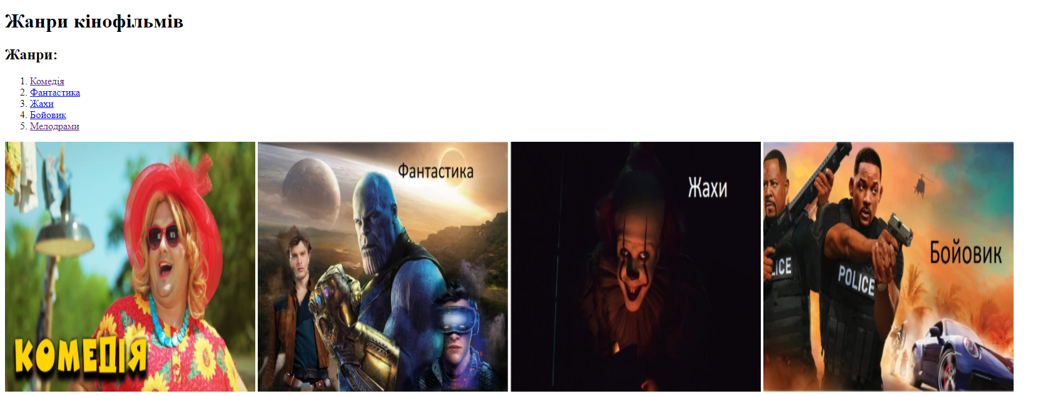

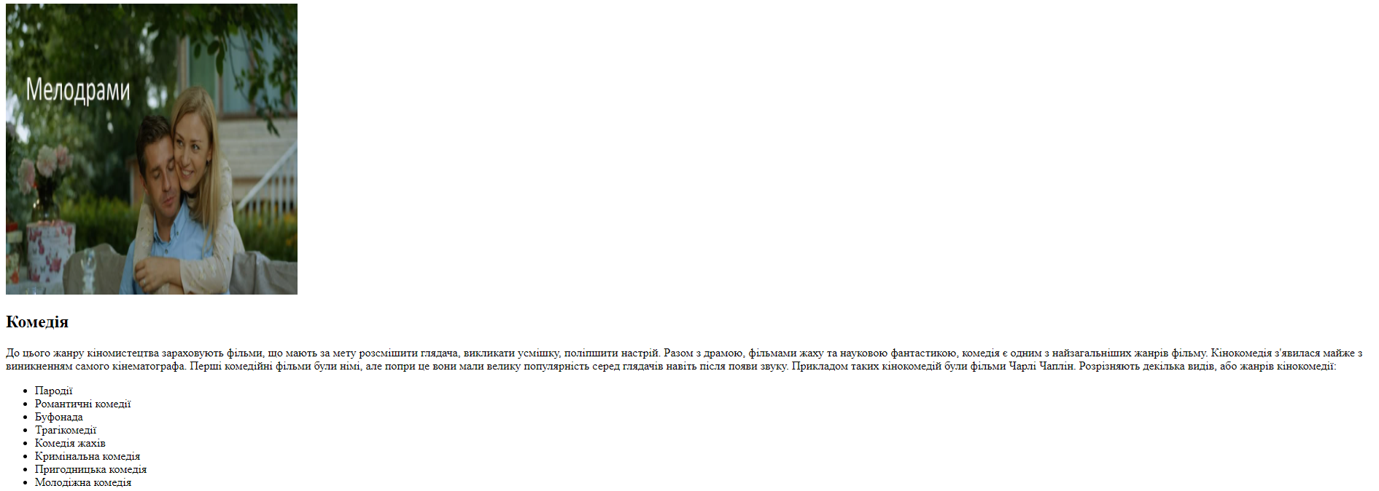

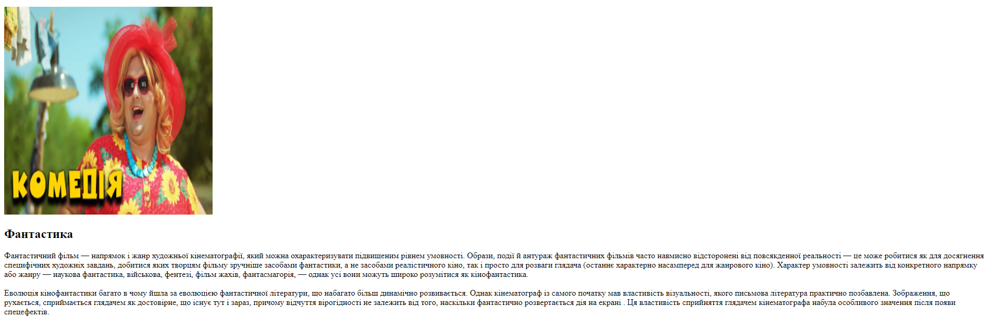

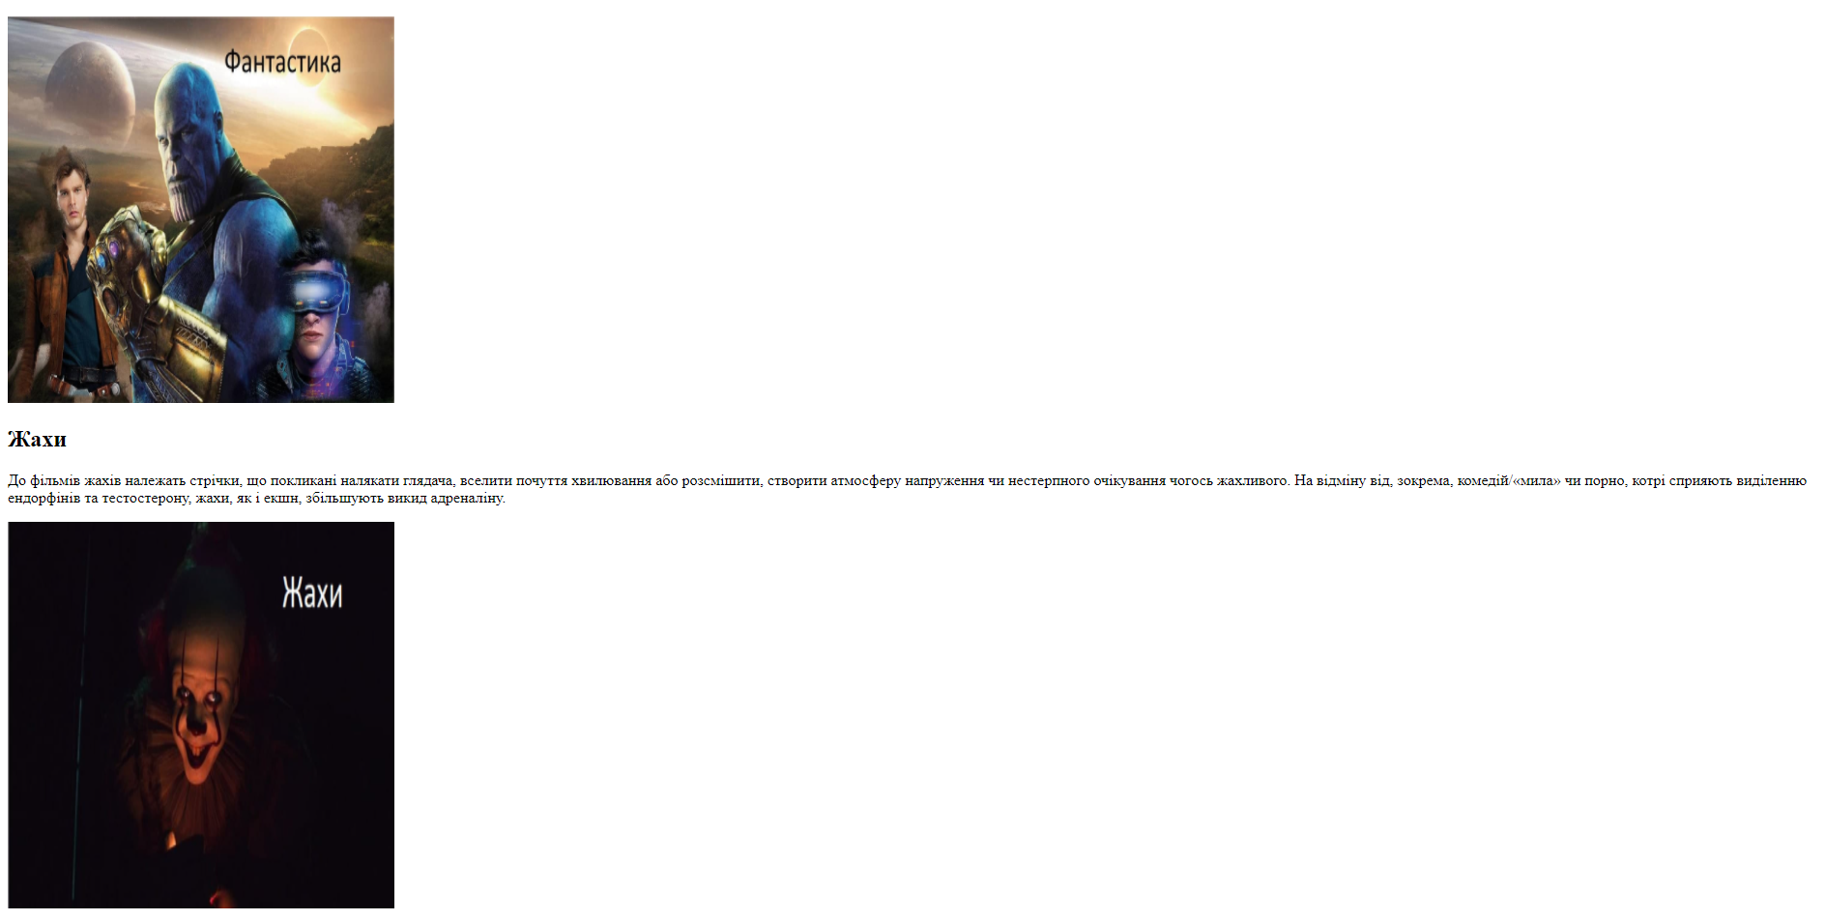

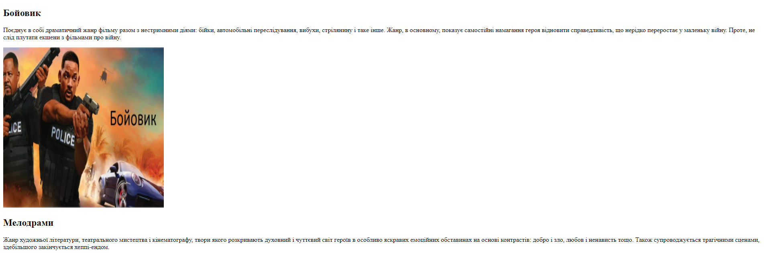

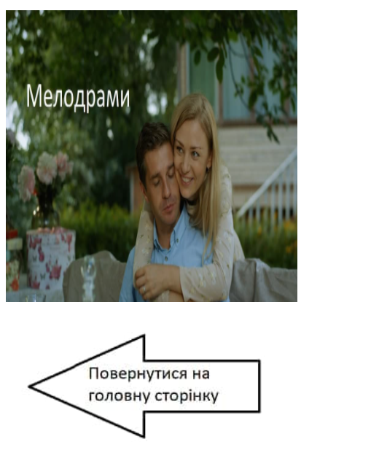

**Лісенинг HTML:**

<!DOCTYPE *html*>

<html>

    <head>

<meta *charset*="utf-8">

<title>Жанри кінофільмів</title>

        </head>

        <body>

            <h1><a *id*="top">Жанри кінофільмів</a></h1>

            <h2>Жанри:</h2>

            <ol>

    <li><a *href*="#comedy">Комедія</a></li>

    <li><a *href*="#fantasy">Фантастика</a></li>

    <li><a *href*="#horrors">Жахи</a></li>

    <li><a *href*="#action">Бойовик</a></li>

    <li><a *href*="#melodramas">Мелодрами</a></li>

            </ol>

            <p><a *href*="#comedy"><img *src* ="comedy.jpg" *alt*=""  *title*="Комедія" *width*="400px" *height*="400px"></a>     <a *href*="#fantasy"><img *src* ="fantasy.jpg" *alt*=""  *title*="Фантастика" *width*="400px" *height*="400px"></a>     <a *href*="#horrors"><img *src* ="horrors.jpg" *alt*=""  *title*="Жахи" *width*="400px" *height*="400px"></a>     <a *href*="#action"><img *src* ="action.jpg" *alt*=""  *title*="Бойовик" *width*="400px" *height*="400px"></a></p>

            <p><a *href*="#melodramas"><img *src* ="melodramas.jpg" *alt*=""  *title*="Мелодрами" *width*="400px" *height*="400px"></a></p>

            <h2><a *id*="comedy">Комедія</a></h2>

            <p>До цього жанру кіномистецтва зараховують фільми, що мають за мету розсмішити глядача, викликати усмішку, поліпшити настрій. Разом з драмою, фільмами жаху та науковою фантастикою, комедія є одним з найзагальніших жанрів фільму. Кінокомедія з'явилася майже з виникненням самого кінематографа. Перші комедійні фільми були німі, але попри це вони мали велику популярність серед глядачів навіть після появи звуку. Прикладом таких кінокомедій були фільми Чарлі Чаплін. Розрізняють декілька видів, або жанрів кінокомедії:</p>

        <ul>

<li>Пародії</li>

<li>Романтичні комедії</li>

<li>Буфонада</li>

<li>Трагікомедії</li>

<li>Комедія жахів</li>

<li>Кримінальна комедія</li>

<li>Пригодницька комедія</li>

<li>Молодіжна комедія</li>

        </ul>

        <p><a *href*="#top"><img *src* ="comedy.jpg" *alt*=""  *title*="Комедія" *width*="400px" *height*="400px"></a></p>

        <h2><a *id*="fantasy">Фантастика</a></h2>

        <p>Фантастичний фільм — напрямок і жанр художньої кінематографії, який можна охарактеризувати підвищеним рівнем умовності. Образи, події й антураж фантастичних фільмів часто навмисно відсторонені від повсякденної реальності — це може робитися як для досягнення специфічних художніх завдань, добитися яких творцям фільму зручніше засобами фантастики, а не засобами реалістичного кіно, так і просто для розваги глядача (останнє характерно насамперед для жанрового кіно). Характер умовності залежить від конкретного напрямку або жанру — наукова фантастика, військова, фентезі, фільм жахів, фантасмагорія, — однак усі вони можуть широко розумітися як кінофантастика.<br>

            <br>Еволюція кінофантастики багато в чому йшла за еволюцією фантастичної літератури, що набагато більш динамічно розвивається. Однак кінематограф із самого початку мав властивість візуальності, якого письмова література практично позбавлена. Зображення, що рухається, сприймається глядачем як достовірне, що існує тут і зараз, причому відчуття вірогідності не залежить від того, наскільки фантастично розвертається дія на екрані . Ця властивість сприйняття глядачем кінематографа набула особливого значення після появи спецефектів.</p>

<p><a *href*="#top"><img *src* ="fantasy.jpg" *alt*=""  *title*="Фантастика" *width*="400px" *height*="400px"></a></p>

<h2><a *id*="horrors">Жахи</a></h2>

<p>До фільмів жахів належать стрічки, що покликані налякати глядача, вселити почуття хвилювання або розсмішити, створити атмосферу напруження чи нестерпного очікування чогось жахливого. На відміну від, зокрема, комедій/«мила» чи порно, котрі сприяють виділенню ендорфінів та тестостерону, жахи, як і екшн, збільшують викид адреналіну.</p>

<p><a *href*="#top"><img *src* ="horrors.jpg" *alt*=""  *title*="Жахи" *width*="400px" *height*="400px"></a></p>

<h2><a *id*="action">Бойовик</a></h2>

<p>Поєднує в собі драматичний жанр фільму разом з нестримними діями: бійки, автомобільні переслідування, вибухи, стрілянину і таке інше. Жанр, в основному, показує самостійні намагання героя відновити справедливість, що нерідко переростає у маленьку війну. Проте, не слід плутати екшени з фільмами про війну.</p>

<p><a *href*="#top"><img *src* ="action.jpg" *alt*=""  *title*="Бойовик" *width*="400px" *height*="400px"></a></p>

<h2><a *id*="melodramas">Мелодрами</a></h2>

<p>Жанр художньої літератури, театрального мистецтва і кінематографу, твори якого розкривають духовний і чуттєвий світ героїв в особливо яскравих емоційних обставинах на основі контрастів: добро і зло, любов і ненависть тощо. Також супроводжується трагічними сценами, здебільшого закінчується хеппі-ендом.</p>

<p><a *href*="#top"><img *src* ="melodramas.jpg" *alt*=""  *title*="Мелодрами" *width*="400px" *height*="400px"></a></p>

<p><a *href*="index.html"><img *src*="back.jpg" *alt*=""  *title*="Назад" *width*="400px"></a></p>

</body>

            </html>

**Завдання 5**:

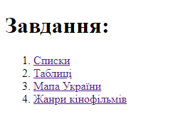

**Лісенинг HTML:**

<!DOCTYPE *html*>

<html>

    <head>

<meta *charset*="utf-8">

<title>Головна сторінка</title>

        </head>

        <body>

            <h1>Завдання:</h1>

            <ol>

<li><a *href*="list.html">Списки</a></li>

<li><a *href*="tables.html">Таблиці</a></li>

<li><a *href*="map.html">Мапа України</a></li>

<li><a *href*="film.html">Жанри кінофільмів</a></li>

            </ol>

            </body>

            </html>

***Висновки:*** я навчитися створювати списки та таблиці в HTML. Дізнатися поняття атрибуту тегу. Познайомитися зі створенням якірних посилань. Навчитися створювати карти зображень.